Introduction à la cytogénétique moléculaire : Cycle cellulaire et structure des chromosomes

Introduction
La cytogénétique est en pleine révolution. Le caryotype mis au point en 1956, n‘est désormais plus l‘examen de première intention pour l‘exploration des anomalies chromosomiques associées à une déficience intellectuelle et/ou aux malformations congénitales. Depuis la fin des années 80, les cytogénéticiens ont à leur disposition de nouvelles techniques alliant l‘établissement du caryotype et la biologie moléculaire dont le niveau de résolution se situe à une échelle intermédiaire : la cytogénétique moléculaire. Les techniques de la cytogénétique moléculaire reposent sur le principe de l‘hybridation de la molécule d‘ADN avec une séquence complémentaire variable en fonction de la technique utilisée et la pathologie étudiée. Les principales méthodes de cette discipline sont l‘Hybridation in situ Fluorescente « FISH » (examen ciblé nécessitant la connaissance préalable du locus étudié) et l‘Hybridation Génomique Comparative « CGH » (étude pangénomique ne détectant que les déséquilibres génomiques).
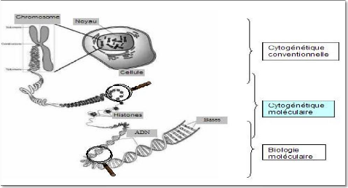
Figure 1: Représentation schématique du génome humain à différentes échelles.
Quelques définitions :
- Cytogénétique : Etude des phénomènes génétiques au niveau de la cellule, plus précisément au niveau des chromosomes sans la nécessité d'extraire l'ADN : -anomalies chromosomiques: nombre, structure -recombinaison de chromosomes
- Cytogénétique conventionnelle : Etude des chromosomes de la cellule en métaphase, par le caryotype
- Cytogénétique moléculaire : Etude de fragments chromosomiques avec des sondes moléculaires fluorescentes FISH • Puces à ADN (CGH-array)
- Génétique moléculaire : Etude de l’ADN, recherche de mutations dans des gènes, après extraction de l’ADN des cellules nucléées
I. Mitose et cycle cellulaire :
1. Le cycle cellulaire
Le cycle cellulaire (d'une division à la suivante) a une durée très variable selon qu'il s'agisse d'une cellule sanguine, hépatique, épithéliale par exemple, de quelques heures à plus d'un an. La seule constante est la durée de la phase M (la mitose proprement dite) qui est d'environ 1 à 2 heures. Le reste du cycle est qualifié d'interphase : c'est la partie du cycle pendant laquelle la cellule ne se divise pas, elle est au repos. Le cycle cellulaire est divisé classiquement en quatre phases, dont la plus importante est la mitose, division du noyau puis de la cellule.
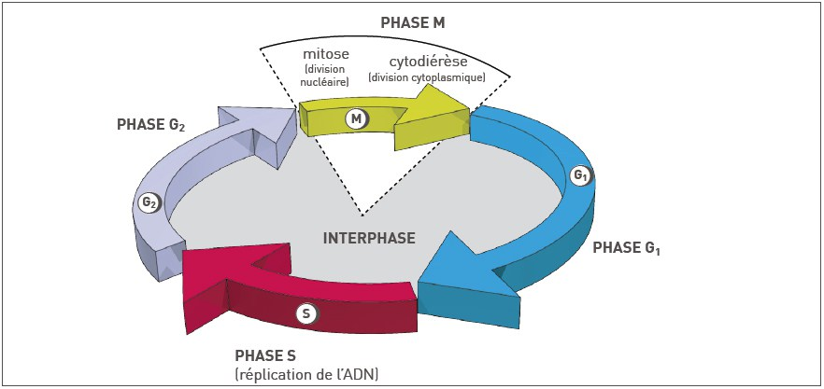
Figure 2: Schéma du cycle cellulaire

1.2. Interphase
Il s‘agit d‘une période de préparation à la division cellulaire caractérisée par un accroissement du volume cellulaire, la cellule transcrit ses gènes et les chromosomes sont dupliqués à la fin de laquelle l‘ADN de la cellule se trouve en quantité double. Elle peut être subdivisée en trois phases :
- La phase G1 :
Elle est la première lettre de l'anglais "Gap" ou Gap of time"=intervalle. C'est l'intervalle de temps qui s'écoule entre la fin de la mitose et le début de la phase suivante ou synthèse. C'est pendant la phase G1 que la cellule contrôle sa taille et son environnement. Une cellule qui ne se divise plus reste en phase G1 jusqu'à sa mort.
- La phase S :
Pendant laquelle la cellule réplique son ADN et fabrique les histones qui sont nécessaires pour la confection des nouveaux brins d'ADN.
Le matériel génétique sous forme de chromatine sera dédoublé aboutissant à la formation des deux chromatides sœurs de chaque chromosome et qui seront reliées entre elles par le centromère. Cette réplication est qualifiée de semi conservatrice, car chacune des 2 molécules constituées est formée à partir d'un brin de la molécule initiale.
- La phase G2 :
C‘est pendant cette période que la cellule va vérifier que son ADN a été correctement répliqué (elle est donc provisoirement tétraploïde), mais aussi qu'elle va poursuivre sa croissance, synthétise des enzymes et des protéines (le MPF : Maturation Promoting Factor, impliqué dans la condensation des chromosomes interphasiques en chromosomes mitotiques) en prévision de la division de la cellule proprement dite qui suit immédiatement celle du noyau. A la fin de cette phase, chaque chromosome est parfaitement identique à son homologue.
1.3. La phase mitotique
Le nom mitose provient du grec mitos ou filament. C‘est un processus de partage et de distribution des chromosomes par disjonction des chromatides soeurs, aboutissant à la formation de deux cellules diploïdes et ainsi à la transmission intégrale et égale du matériel génétique.
Ce partage rigoureux est traduit sous le terme de mitose équationnelle. L‘évolution morphologique des constituants cellulaires conduit à subdiviser la mitose en 4 étapes successives s‘enchainant les unes aux autres. Ce sont dans l‘ordre :la prophase, la métaphase, l‘anaphase et la télophase.
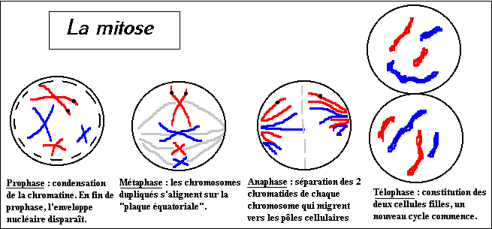
Figure 3 : les phases de la mitose
II. La structure de la chromatine et du chromosome
Dans les cellules eucaryotes, le matériel génétique est organisé en une structure complexe constituée d'ADN (35%) et de protéines (histones 35% et protéines non histones 10 à 25%) et il est localisé dans un compartiment spécialisé, le noyau. Cette structure a été baptisée chromatine (du grec khroma : couleur et sôma : corps). C‘est donc la chromatine qui porte le message héréditaire. Chez l‘homme, on estime la longueur de l‘ADN à 3.109 paires de bases (un mètre par génome haploïde).
Environ deux mètres d'ADN dans chaque cellule doivent être contenus dans un noyau de quelques μm de diamètre. En plus de cet énorme degré de compaction, l'ADN doit être rapidement accessible afin de permettre son interaction avec les machineries protéiques régulant les fonctions de la chromatine : la réplication, la réparation et la recombinaison.
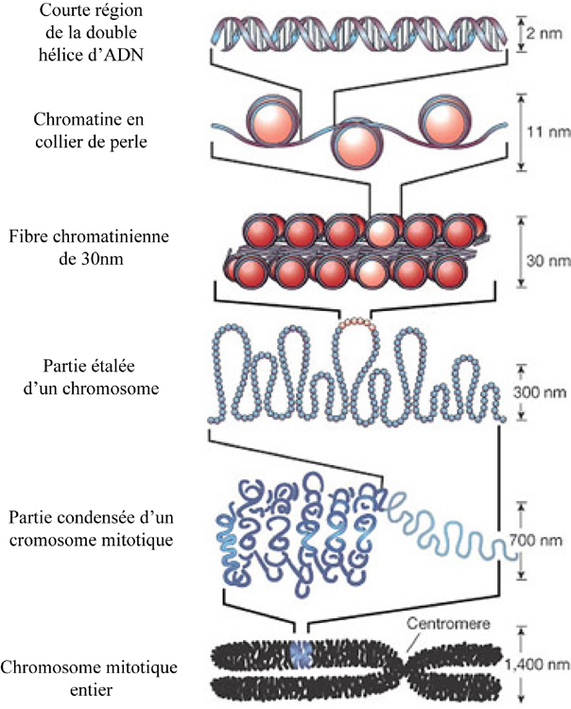
Figure 4. Les différents niveaux d’organisation de la chromatine

1. Le chromosome
On peut envisager deux états fonctionnels du génome pendant le cycle cellulaire :
- Un état décondensé pendant l'interphase, où l'ADN est visible en microscopie optique sous la forme de chromatine dans le noyau et permettant l'expression des gènes.
- Un état condensé au moment de la division, où chaque molécule d'ADN est compactée sous la forme d'un chromosome avec perte provisoire de la fonction transcriptionnelle. De ce point de vue, le chromosome au sens microscopique n'est donc pas un élément stable de la cellule mais une structure dynamique et transitoire.
1.1. Morphologie du chromosome métaphasique
Le chromosome métaphasique est visualisé lors de la métaphase de la mitose, meilleur moment d‘analyse des chromosomes où la condensation de la chromatine est maximale. Il constitué de deux chromatides, chaque chromatide représentant une des deux molécules d'ADN identiques issues de la réplication en phase S. Ces deux chromatides sont étroitement associées au niveau du centromère, qui constitue la constriction primaire du chromosome et correspond à la zone de fixation sur les fibres du fuseau de division.
La constriction centromérique est un repère qui permet de séparer le chromosome en deux régions principales : un bras court (par convention situé au dessus du centromère) et un bras long (en-dessous du centromère). Les extrémités des bras chromosomiques sont des régions possédant une architecture particulière sur le plan moléculaire et sont appelées télomère. Il y a un télomère pour le bras court et un télomère pour le bras long.
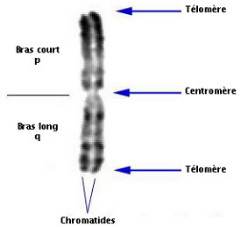
Figure 5 : Structure du chromosome métaphasique
En fonction de la taille respective des bras courts et longs, on reconnaît trois groupes morphologiques de chromosomes :
- Les chromosomes métacentriques, dont les bras courts et longs sont de taille semblable. L'index centromérique (rapport de la taille du bras court sur la taille du bras court + la taille du bras long) est autour de 0,5. Exemples : chromosomes 1, 2, 3, 16, 19, 20, X.
- Les chromosomes submétacentriques, dont les bras courts sont franchement plus courts que les bras long. L'index centromérique est très inférieur à 0,5.
Exemples : chromosomes 4, 5, 6 à 12, 17, 18, Y.
- Les chromosomes acrocentriques, dont le bras court est peu ou pas visible. L'index centromérique est proche de 0. La particularité essentielle de ce groupe de chromosomes est qu'ils hébergent les mêmes gènes sur leur bras courts, qui ont tous une structure identique. Il s'agit des gènes responsables de la synthèse des ARN ribosomiques, présents à plusieurs centaines d'exemplaires dans la cellule. Exemple : chromosomes 13, 14, 15, 21, 22.

Le nombre et l'aspect général des chromosomes sont caractéristiques de chaque espèce, et sont donc identiques chez tous les individus d'une espèce donnée. Il existe cependant certaines régions dont la morphologie peut présenter des variations de taille non pathologiques, appelés polymorphismes. Ces variations sont liées à la présence de séquences répétées en nombre variable, non codantes, ce qui explique l'absence de retentissement clinique.

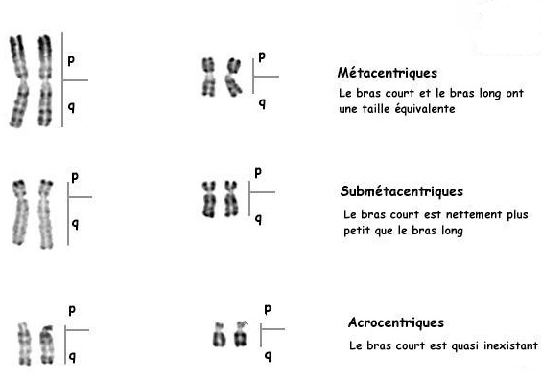

Figure 6 : Aspects morphologiques des chromosomes en fonction de l’indice centromérique
En dehors de ces zones polymorphes, les régions d'ADN répété non codant qui forment l'hétérochromatine constitutive se retrouvent également au niveau des centromères de tous les chromosomes

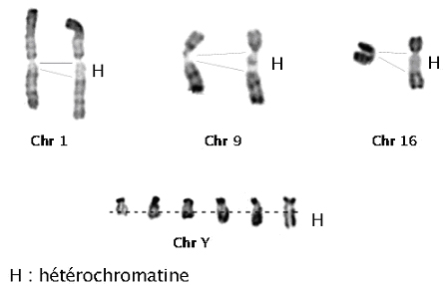
Figure 7 : Localisation de l'hétérochromatine au niveau des chromosomes

1.2. Le centromère
C‘est le site de fixation des microtubules de tubulines formés au cours de la division cellulaire. Cela aboutit à l‘alignement correct des chromosomes en métaphase et leur ségrégation correcte au cours de l‘anaphase. La perte de cette structure aboutit à une instabilité chromosomique. Le domaine centromérique englobe le centromère proprement dit et la région adjacente. Ce domaine est constitué d‘ADN satellites (séquences répétées), les plus abondantes sont les séquences alpha-satellites. NB : la faible homologie des séquences alphoides de deux chromosomes différent est utilisée en FISH via les sondes centromériques. Ceci ne s‘appliquent pas aux chromosomes acrocentriques qui présentent une homologie importante des séquences alphoides ce qui expliquent leur implications dans les translocations robertsoniennes.
1.3. Le télomère
Il est localisé à chacune des extrémités de chaque chromatides, il permet le maintien de l‘intégrité du chromosome lors des divisions cellulaires. L‘ADN télomérique est riche en séquences répétées en tandem. D‘autres séquences moyennement répétées subtélomériques sont riches en cytosine et guanine (CG) constituent un polymorphisme de longueur spécifique de chaque chromosome. Après 40 à 60 cycles de réplication, la cellule meurt suite au raccourcissement des télomères vue la perte de l‘activité télomérase à la naissance (sauf au niveau des leucocytes et la moelle osseuse permettant leur régénération continue).
1.4. Composition de l‘axe protéique du chromosome
Deux principales protéines sont constitutives du squelette‖ interne du chromosome : la Topoisomérase II et les Condensines I et II.
- La topoisomérase :
La Topoisomérase est une protéine dont la fonction est de supprimer les super tours au niveau de la molécule d'ADN et de supprimer les noeuds créés par l'activité des différentes enzymes actives au niveau de l'ADN. La Topoisomérase II a la capacité de couper la molécule d'ADN, de faire passer le brin coupé en dehors de la boucle et de ressouder les deux extrémités. Cette fonctionnalité est essentielle pour permettre une séparation correcte des deux chromatides soeurs pendant l'étape de condensation des chromatides en prophase.
Un déficit en Topoisomérase II se traduit alors par un défaut de condensation des chromosomes, avec pour conséquence une séparation incomplète des deux lots chromosomiques en anaphase et la persistance de masse de chromatine au niveau du plan de division cellulaire. Cette protéine n'est cependant pas un composant fixe de l'axe protéique, elle en constitue au contraire un élément dynamique en renouvellement permanent.

- La condensine
Le deuxième constituant essentiel de l'axe chromosomique est la condensine, dont il existe deux sous types, condensine I et II. Ces protéines sont en fait des complexes multiprotéiques associant 2 sous unités SMC (SMC2 et SMC 4 pour Structural Maintenance of Chromosome) et 3 sous unités non SMC (CAP H/H2, CAP D2/D3, CAP G/G2). Les deux sous unités SMC s'associent pour former un V porteur d'un site de fixation pour l'ATP à l'extrémité de chacune des deux branches.
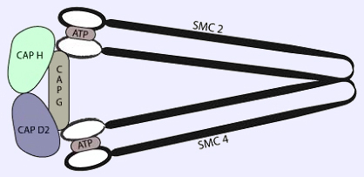
Figure 8 : Les constituants de la condensine
Les sous-unités non SMC permettent de contrôler l'ouverture de la pince constituée par les deux protéines SMC. Grâce à l'énergie libérée par l'hydrolyse de l'ATP, les Condensines ont la capacité de se lier à l'ADN et de générer des supertours et des boucles, ce qui entraîne une condensation de la chromatine. De manière surprenante au regard du rôle présumé des Condensines, leur inactivation n'entraîne pas une abolition de la compaction, qui survient malgré tout mais de façon retardée et incomplète.
Cette compaction imparfaite entraîne cependant une morphologie anomale des chromosomes en raison d'une désorganisation de l'axe protéique des chromatides, ainsi qu'une ségrégation anormale en raison de masses chromatiniennes persistantes au niveau de la plaque équatoriale en fin d'anaphase.

